**--- Zadanie 2a ---**

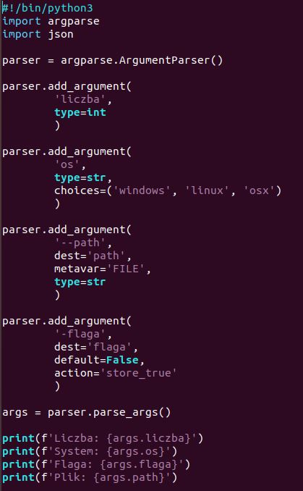

**--- Zadanie 2b ---**

1. Najpier instalujemy tzw. virtualenvoirment czyli – **sudo apt install virtualenv**
2. W wybranym przez nas miejscu tworzymy folder główny naszego projektu – nazwa dowolna ( u mnie main )
3. Wpisujemy komendę - **suo apt install python-pip**
4. Mając pip’a instalujemy flaska komendą - **pip install Flask**
5. Wchodzimy do tego folderu i odpalamy komendę - **virualenv flask –** co stworzy w folderzeprojektu folder – flask
6. W folderze głównym ( main ) tworzymy dowolny plik – u mnie jest to start.py
7. Otwieramy go i wypełniamy następująco :

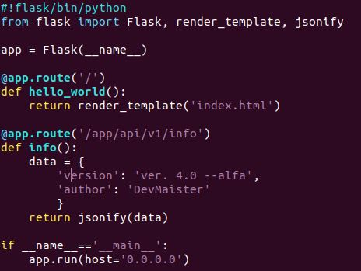

1. W folderze głównym ( main ) tworzymy folder o nazwie – templates – i w nim tworzymy plik index.html
2. Otwieramy plik i wypełniamy go następująco :

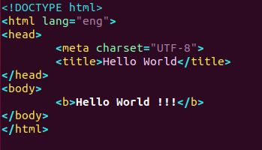

1. Będąc w folderze main wpisujemy – chmod a+x start.py
2. Odpalany skrypt komendą - **python start.py** – powinniśmy zobaczyć coś takiego :

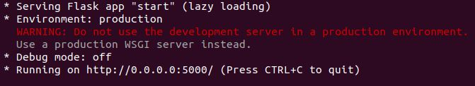

**--- Zadanie 2b-II ---**

1. Teraz możemy już wejść na dowolną przeglądarkę i w ścieżce adresowej wpisać – **localhost:5000** – powinna nam się wtedy wyświetlić zawartość naszego pliku „konfiguracyjnego” naszego servera, czyli w moim przypadku fraza **Hello World !!!**
2. Aby sprawdzić działanie servera przez Postamana musimy najpierw go zainstalować – **snap install postman.**
3. Odpalamy postmana, najlepiej z mnadżera aplikacji, musimy stworzyć sobie konto. Adres z przeglądarki ( localhost:5000 ) wklejamy do postamana, który pokaże nam dane naszej „apki”.

**--- Zadanie 2c ---**

1. Najprostszym sposobem na zrobienie podpunktu c jest dopisanie do kodu z podpunktu 2a następujące linijki :

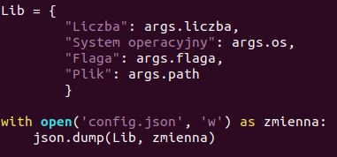

Będą one tworzyły w tym samym folderze osobny plik o nazwie **config.json** – i to jest całe rozwiązanie do podpunktu c.

**--- Zadanie 2d-I ---**

1. W folderze main tworzymy plik o nazwie Dockerfile, w którym musi znajdować się coś takiego :

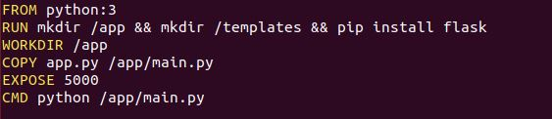

( Najlepiej wszystkie poniższe instrukcje wykonywać z poziomu tego samego folderu głównego main – wtedy aplikują się kropki na końcu niektórych komend i indexy **–it** – wskazujące że wszystko ma być wykonywane i najdowane z folderu w którym obecnie się znajdujemy – czyli **main** )

1. Następnie instalujemy dockera – **sudo snap install docker**
2. Komendą **- sudo docker build –t docker1:latest . –** tworzymy nowy image z naszą apką
3. U mnie nazwa powyższego obrazu to **docker1** ale oczywiście można ją nazwać sobie dowolnie.
4. Indexy **–t** oraz **:latest** przydaję się jeżeli będziemy robić kilka prób, i chcemy uniknąć tworzenia zbędnych obrazów.
5. Poleceniem - **sudo docker images** możemy sprawdzić czy kontener na pewno powstał.
6. Teraz odpalamy wszystko komendą – **sudo docker run –it docker1**
7. Po odpaleniu powinniśmy zobaczyć to samo co w podpunkcie 2b – czyli start naszego „servera http” :

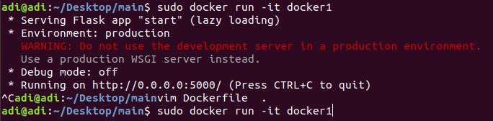

**--- Zadanie 2d-II ---**

1. Podczas uruchamiania kontenera zmieniana/modyfikowana może być komenda : **CMD** i **ENTRYPOINT**